A A R O N L O E B
Diseñador Gráfico
Soy un diseñador gráfico al que le encanta convertir ideas en historias visuales. Mi pasión es crear diseños limpios, creativos y significativos que conecten a las marcas con las personas.

C O N T A C T O

+34-912-345-678

hello@TechGuruPlus.com

EDUCACIÓN

Licenciatura en Gestión Empresarial
Universidad Borcelle

2016 - 2020

Cualquier Ciudad

E D U C A C I Ó N
Lorem ipsum dolor sit amet, consectetur adipiscing elit. Nunc sit amet sem nec risus egestas accumsan. In enim nunc, tincidunt ut quam eget, luctus sollicitudin neque. Sed leo nisl, semper ac hendrerit a, sollicitudin in arcu.
Licenciatura en Gestión Empresarial

Universidad Borcelle
2020 - 2023

Escuela Secundaria Fauget 2020
Especialidad en Ciencias

Universidad Borcelle,
Licenciatura en Diseño de Comunicación Visual
Lorem ipsum dolor sit amet, consectetur adipiscing elit. Nunc sit amet sem nec risus egestas accumsan. In enim nunc, tincidunt ut quam eget, luctus sollicitudin neque. Sed leo nisl, semper ac hendrerit a, sollicitudin in arcu.

EXPERIENCIA

Gerente de Diseño de Producto

H A B I L I D A D E S
Industrias Arowwai
2016 - 2020

Diseño de Ilustración Optimización de Redes
Lorem ipsum dolor sit amet, consectetur adipiscing elit. Nunc sit amet sem nec risus egestas accumsan. In enim nunc, tincidunt ut quam eget, luctus sollicitudin neque.
Gerente de Marketing

Sociales
Industrias Arowwai
2019 - 2020

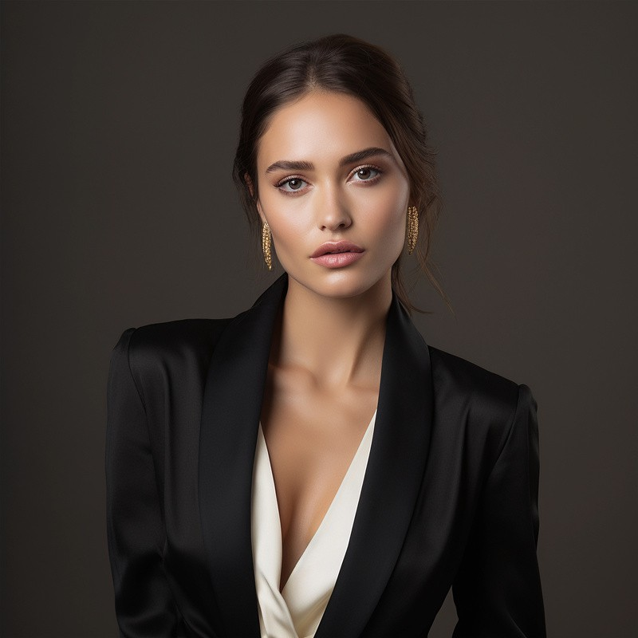
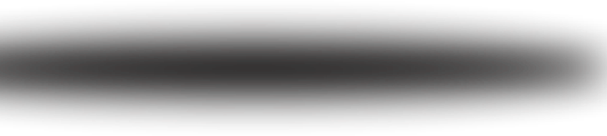
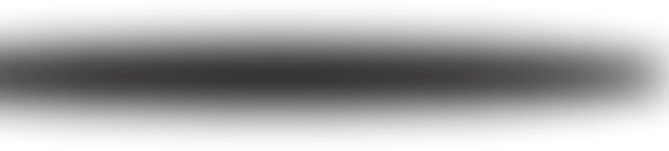
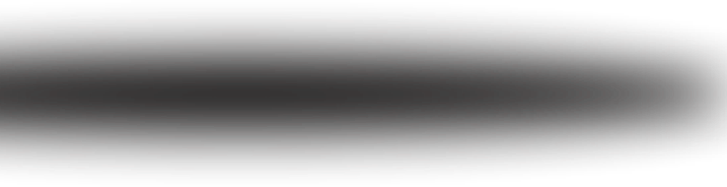
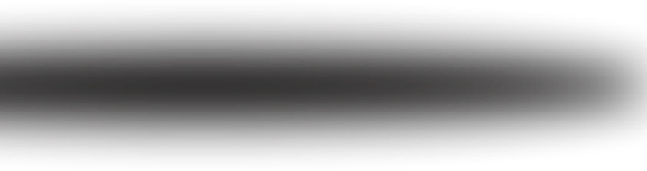
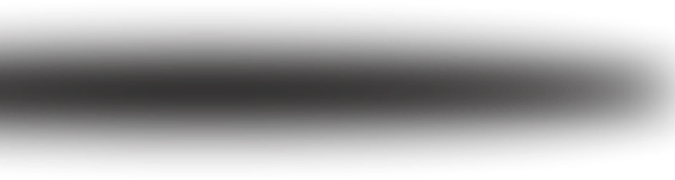

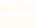

Redacción Publicitaria Creativa
Lorem ipsum dolor sit amet, consectetur adipiscing elit. Nunc sit amet sem nec risus egestas accumsan. In enim nunc, tincidunt ut quam eget, luctus sollicitudin neque.

